Кто предводитель?

На севере Сибири Большой Глухарь, Полярная Сова и Старый Орёл поспорили, кому быть предводителем всех северных птиц. Спорили три месяца лета, весь долгий северный день, не могли договориться. На исходе лета решили обратиться к великому Духу Севера, чтобы он разрешил их спор. Отправились они в далёкую долину озера Сейд, где вечно обитал Дух Севера.
- Рассуди нас, Дух Севера! Кто из нас достоин быть предводителем всех птиц?
-Кто из вас готов пожертвовать всем ради победы? – спросил Дух Севера.
-Я!
-Я!
-Я!
Послышалось в ответ.
-Кто из вас готов пожертвовать всем и всегда?
Ответом была лишь тишина, никто не смог ответить на вопрос Духа. Поняв, что не найдут здесь ответа, птицы отправились по домам.
Зима в этот год началась неожиданно, впрочем в Сибири это обычное явление. Никого это не пугает, когда долгий летний день был проведён не напрасно. Вместе с зимой пришла долгая северная ночь, да тут ещё и суровая метель началась. Все обитатели Севера забрались в свои домики: норы, дупла и гнезда, чтобы переждать метель. Только один маленький глупый птенец куропатки не успел добраться до места ночёвки. Он заблудился среди снегов. Сородичи Птенца очень беспокоились о нем и решили попросить больших северных птиц помочь найти малыша. Сквозь метель и темноту отправились они к дуплу Полярной Совы.
- Уважаемая Умная Сова, пожалуйста, помоги нам найти нашего маленького Птенца. Он заблудился в снегу, - просили Сову куропатки.
Сова же ответила им:
- Мне тепло в своем дупле и не хочу я выбираться из него, мерзнуть ради какого-то маленького, глупого Птенца.
Поняли куропатки, что Сова не поможет и полетели к дуплу Глухаря.
-Уважаемый Большой Глухарь, пожалуйста, помоги найти нашего маленького Птенца, он заблудился в снегу.
Глухарь ответил им:
-Мне тепло в своем гнезде, я не хочу выбираться из него, летать по метели ради одного глупого Птенца.
Поняли куропатки, что Глухарь им не поможет и полетели к Старому Орлу.
-Уважаемый Орёл, пожалуйста, помоги нам найти нашего маленького Птенца. Он заблудился в снегу.
Орёл ответил им:
-Мне тепло в своем гнезде, и я хочу , чтобы было тепло всем птицам в эту холодную метель. Я помогу Вам найти Птенца, но не смогу это сделать один. Я попытаюсь осветить округу, и вы сможете разыскать своего Птенца.
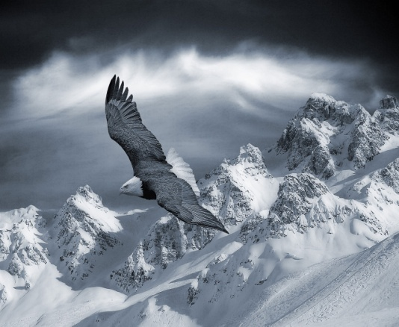
Взял Старый Орёл факел, зажёг его, чтобы осветить путь. Полетел с огнем в клюве искать Птенца. Метель между тем прекратилась, но всё вокруг окутала безлунная полярная ночь.
Поднялся Орёл над макушками деревьев, и факел осветил на земле маленкий пятачок. Поднялся Орел выше, стало видно вокруг лишь до ближайшей горки. Медленно, круг за кругом поднимался Орел. Очень трудно поднимать Орлу тяжелое тело ночью, когда нет восходящих потоков. Казалось ему, что полёт его ввысь длится целую вечность, но круг света от факела всё ещё был недостаточно большим. Вот уже долетел Орёл до самой макушки неба, куда до него не долетала ни одна птица. Совсем выбился Орел из сил, уже устали крылья и не хватает дыхания, а темнота внизу по-прежнему выглядит бескрайней! Отчаянье охватило Орла, понял он, что сил на обратный путь у него уже нет! В этот момент небо вокруг засияло, засветилось сполохами, будто факел в клюве Орла смог его зажечь. Увидел Орел, что свет на небе осветил всю землю вокруг и улыбнулся.
Куропатки нашли своего Птенца замерзшего и продрогшего в снегу, отогрели и вернули сородичам. Все очень обрадовались спасению малыша и решили отблагодарить Орла.
Только никто больше так и не увидел Старого Орла на севере Сибири, а на северном небе с тех пор появилось Северноя Сияние. Безлунной полярной ночью, будто гигантский орёл, северное сияние расправляет свои крылья до края горизонта. Оно освещает путь заблудившимся среди снегов, всем: зверям, птицам и людям. Куропатки же, в такие моменты, выныривают из своих снежных домиков, и несётся среди бескрайнего белого безмолвия: «Ке-ке-ке-ке-ке...» Спасибо тебе Старый Орёл!

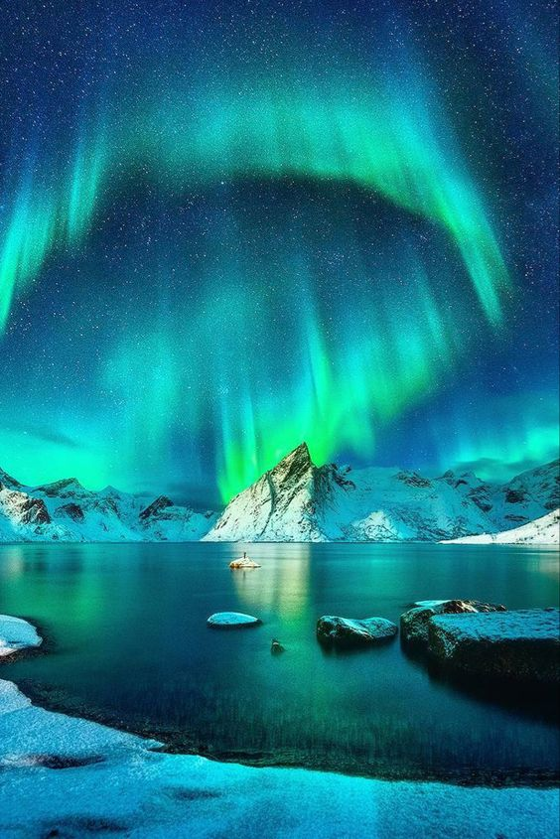

Дениженко А.

